Lección 1: Demos sentido a los datos
- Leamos y hagamos preguntas sobre datos.

Calentamiento: Observa y pregúntate: Gráficas
¿Qué observas? ¿Qué te preguntas?
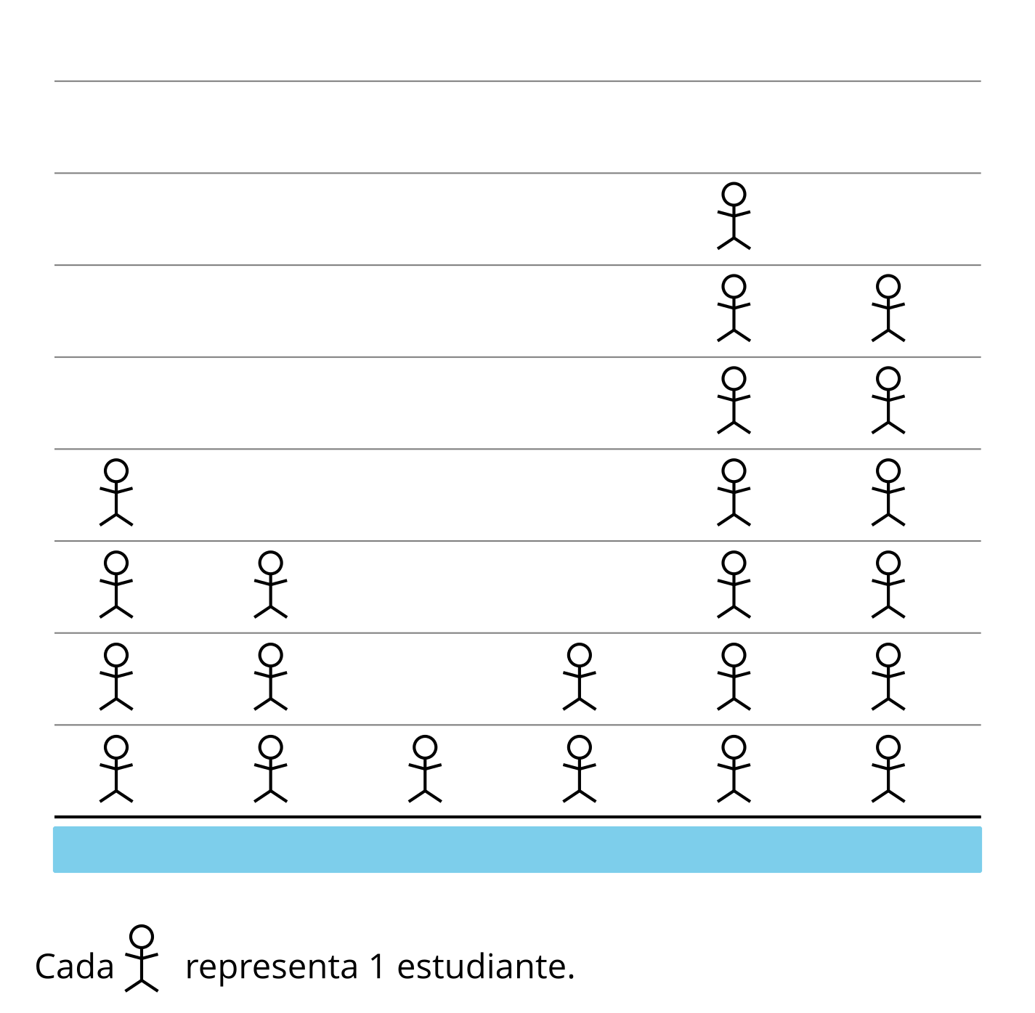

1.1: Hora de dibujos
¿Cuáles podrían ser las categorías de esta gráfica de dibujos?
Prepárate para explicar tu razonamiento.
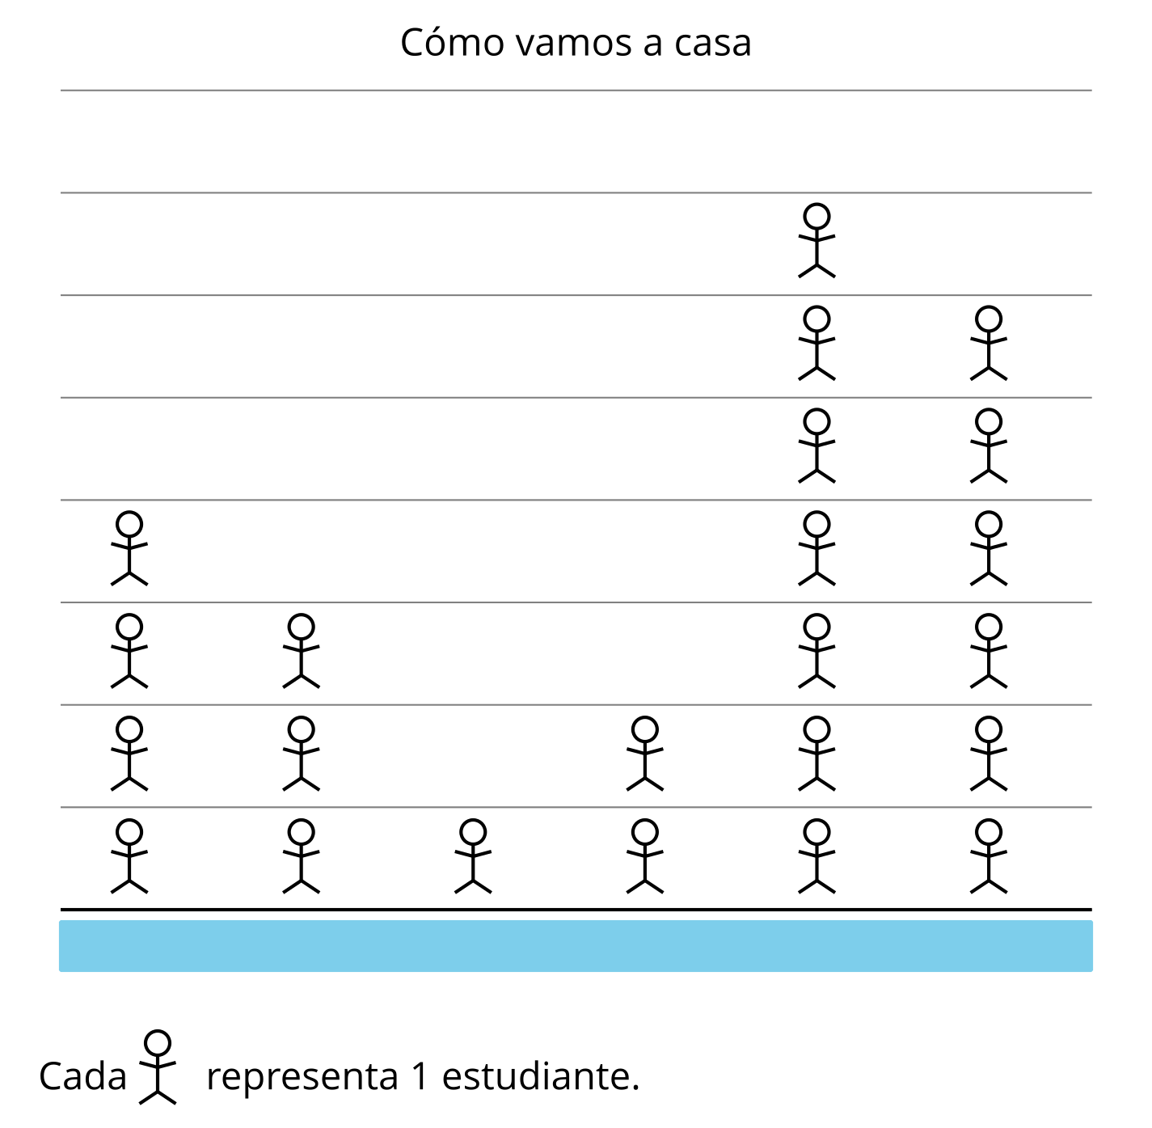

1.2: Gráficas de dibujos y gráficas de barras
A un grupo de estudiantes le preguntaron: “¿Cómo vas a casa?”. Sus respuestas se muestran en una gráfica de dibujos y una gráfica de barras.
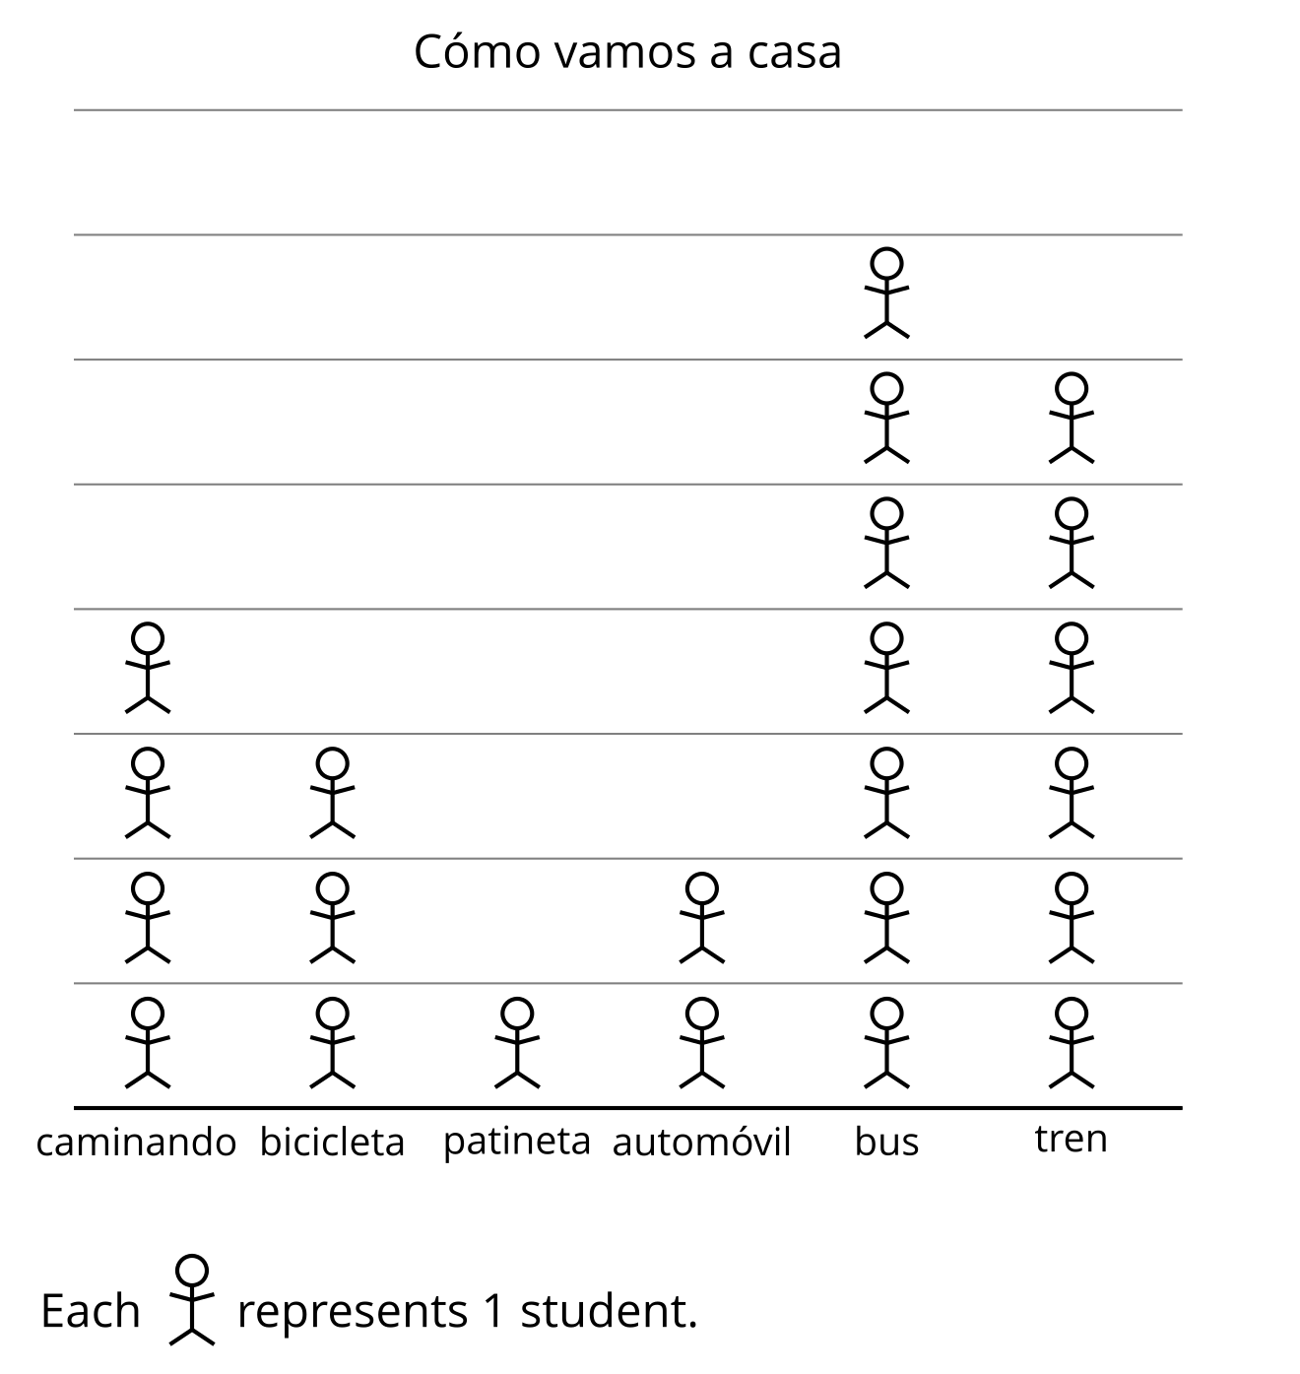
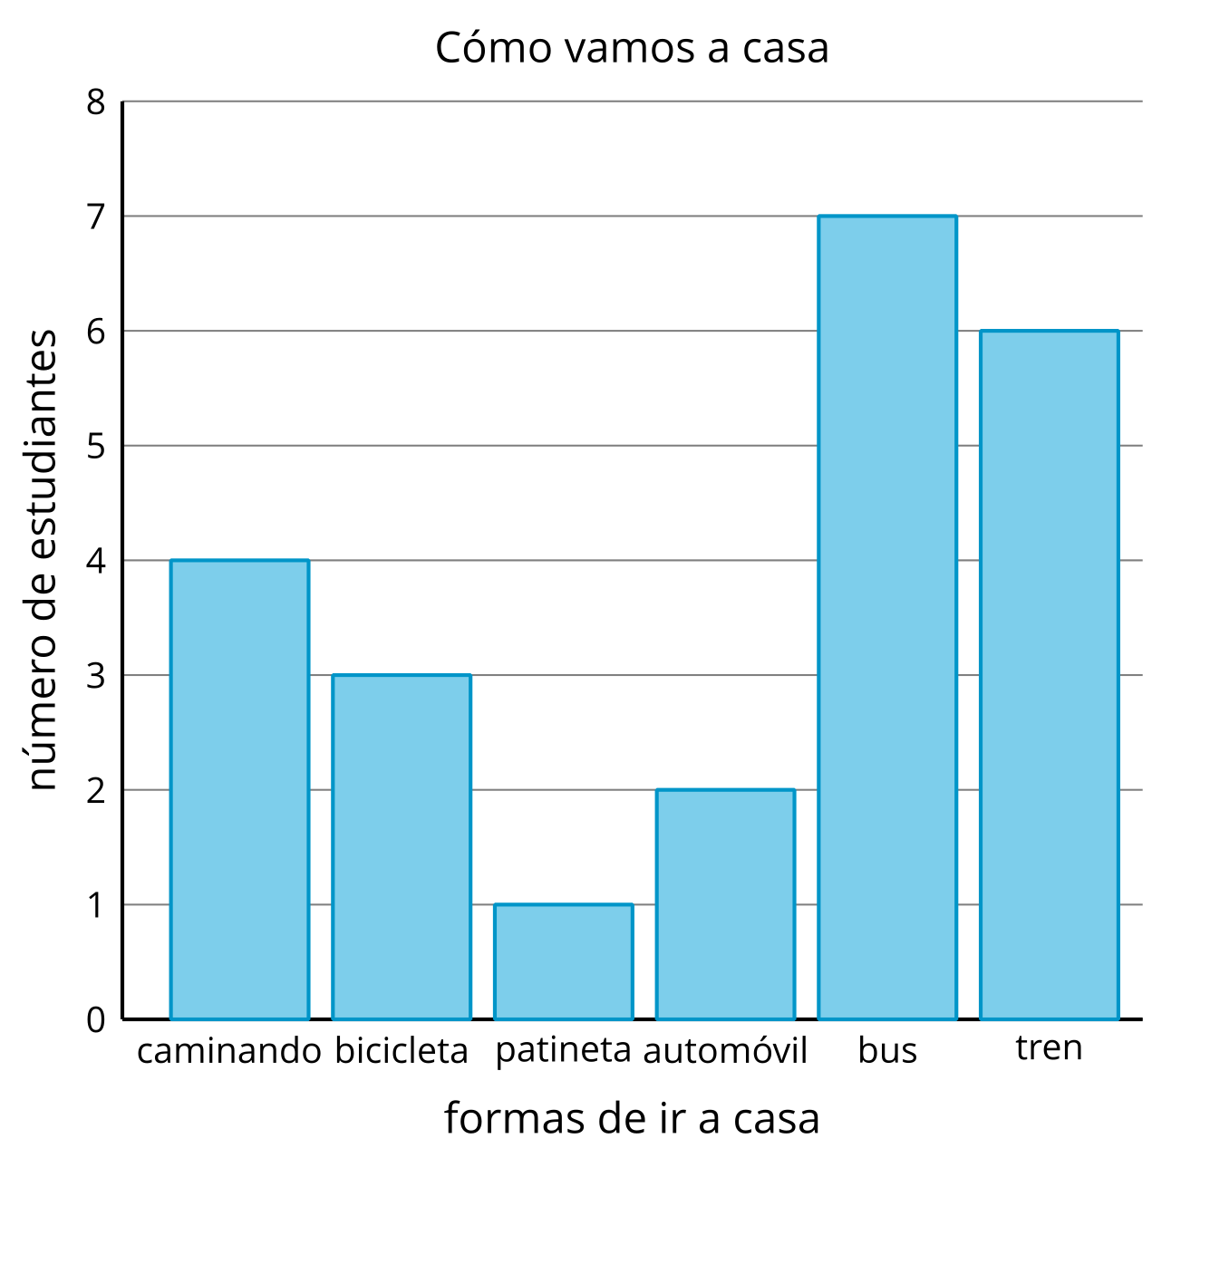
- ¿En qué se parecen las gráficas? ¿En qué son diferentes?
- Si miramos las gráficas, ¿qué podemos aprender sobre cómo los estudiantes van a casa?
- Usa las gráficas para escribir dos preguntas que podrías hacer acerca de cómo los estudiantes van a casa.
© CC BY 2021 Illustrative Mathematics®

